日本退職教職員協議会
発行責任者 竹田邦明
15－2号2015年6 月25 日
（
日 退 教
事務局速報

戦争法案廃案を！
6・24国会包囲に3万人（6・14は2万5千人）
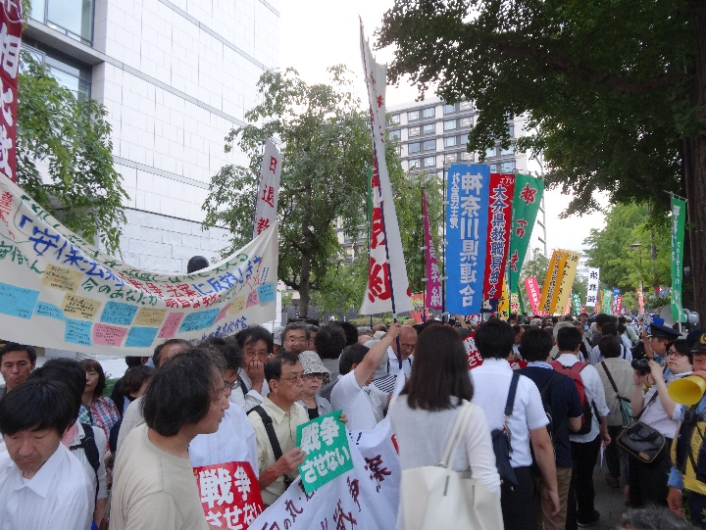
集団的自衛権の行使容認を柱とする戦争関連11法案に反対し、廃案や撤回を求める市民の抗議行動が6月24日午後6時半から、東京・永田町の国会周辺で行われました。約3万人が国会を包囲し、粘り強く戦っていくことを誓いました。
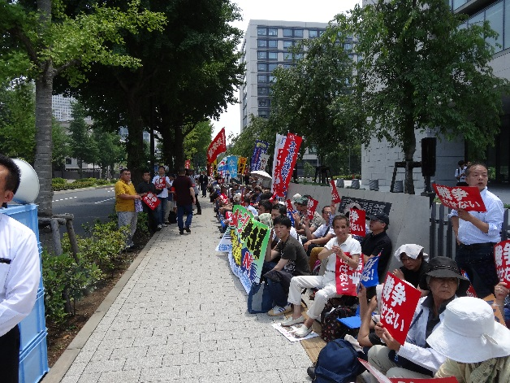
この日の国会包囲を主催したのは、平和フォーラム・戦争をさせない1000人委員会が参加する「戦争させない・９条壊すな！総がかり行動実行委員会」。実行委員会は15日から平日の日中に、国会前で座り込み行動を行なってきました。国会正門前に設けられた仮ステージの周辺や、日退教・日教組・平和フォーラムが参集した反対側議員会館前は身動きできないほどの人が集まり、横断幕などを掲げ、「戦争法案絶対反対」とシュプレヒコールを繰り返しました。6・24大集会の参加者は3万人。（6・14国会包囲は2万5千人）日退教からは北退教はじめ関東ブロック各単会から数十名が結集しました。（旗の周辺に来ることができなかった方も多数）
6・24国会包囲大集会 身動きできず
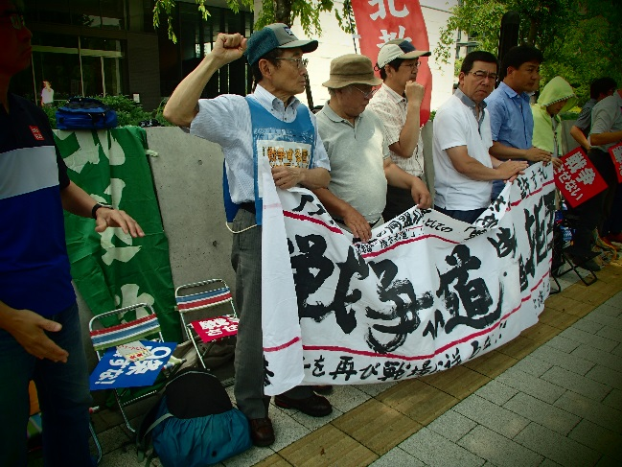
政府・与党（自民党・公明党）は法案を今国会で何としても成立させようと、24日までの予定だった会期を、現憲法下で最長の95日間も延長しました。国会会期内に成立にいたらなかったのは、政府の本法案提案が昨年7月1日の閣議決定から10ヶ月も経過した5月中旬だったという政府側の意図もありますが、私たちの運動や学者・弁護士・市民団体などの動きが会期内に成立させなかったと評価できます。引き続き運動を積み上げなんとしても廃案を勝ち取りましょう。
戦争法案廃案を 15日から座り込み
2面 今後の予定
15日から24日までの座り込み・大集会に参加した北退教のみなさん

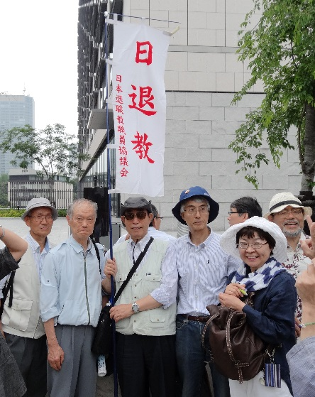
「戦争をさせない全国署名 2015」
10176筆を集約（2015年6月25日現在）
標記署名提出単会名
北海道・青森・山形・宮城・茨城・静岡・福井・愛知・岐阜・和歌山・山口・香川・愛媛・福岡・長崎・大分・宮崎・鹿児島・沖縄・千葉高・石川高・広島高・福岡高・熊本高（現職組合に提出 青森・秋田・愛知・福岡高）

1000人委員会は6月30日で一度集約し、引き続き署名にとりくむとしています。（お手元に署名済み用紙がありましたらお送りください。）
各単会におかれましても継続してのとりくみをおねがいいたします。

6・14国会包囲 宮城・静岡・千葉高・神奈川高退教のみなさんと西澤会長

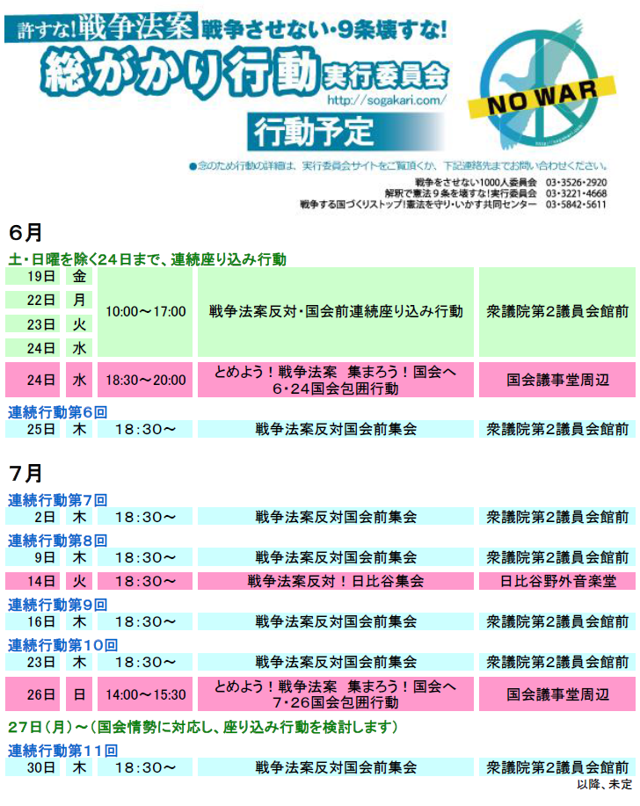
総がかり行動予定 日退教からの要請はあらためて発文いたします。

